一、 填空题（每小题3分，共15分）
1.  2. 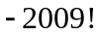 3.  4. 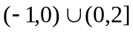 5. 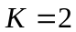
二、 选择题（每小题3分，共15分）
1. A 2. D 3. C 4. C 5. B

三、计算题（每小题5分，共20分）
1. 解：原式=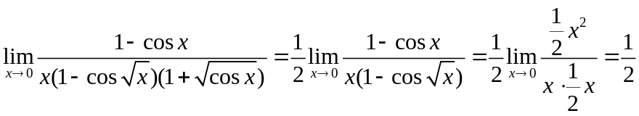
(1分) (2分) (4分) (5分)
2. 解：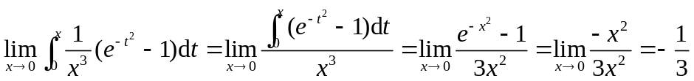
(2分) (3分) (5分)
3. 解：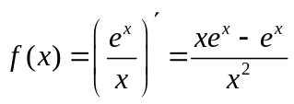，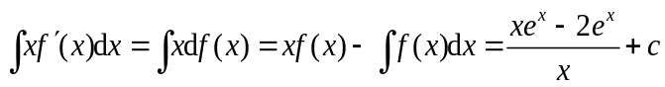
(2分) (4分) (5分)
4. 解1: (1) 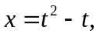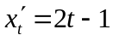， 方程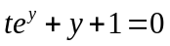两边对求导, 得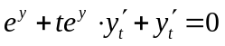
从而, 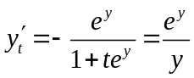 (3分) 所以, 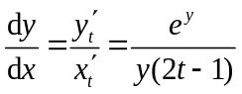.
当时, 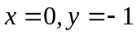, 因而, 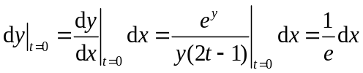 (5分)
解2: 方程组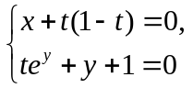两边对求导得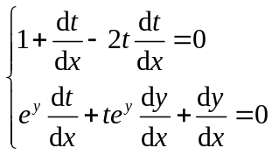， (2分)
将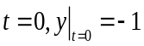代入得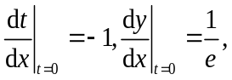 (4分) 故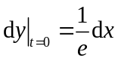. (5分)
四、（10分）解：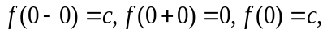因在处连续，所以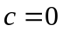。(3分)
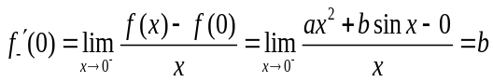, 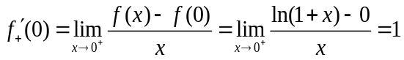，因在处一阶可导，所以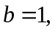 (6分)
且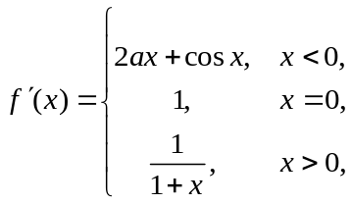 (8分)
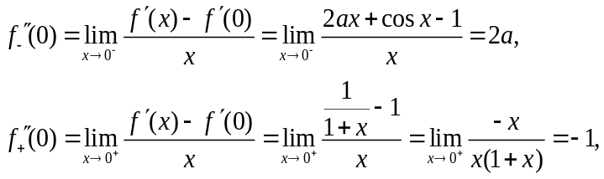 (10分)
因在处二阶可导，所以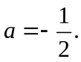 (11分)
五、（7分）解：令,
得唯一驻点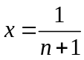 (2分)
由在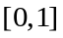上有最大值, 而可能的最大值点在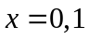或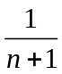取到, 比较三点的函数值得到 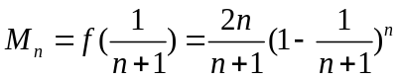 (4分)
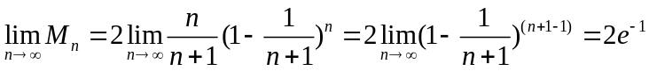 (7分)
六、（8分）解: 设立方体的边长为, 则其体积为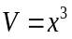, 表面积为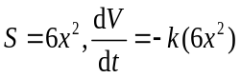. (2分)
将两边对求导得：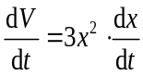，所以，由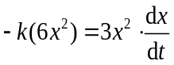得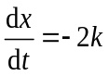. (4分)
这说明边长以每小时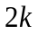个单位的常速率减少. 因此, 若立方体的初始边长为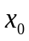, 一小时后边长为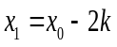, 即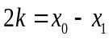. 冰全部融化的时间为使得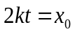的值，由此，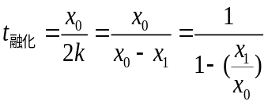, 而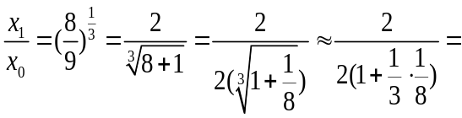0.96
(5分) (7分)
所以，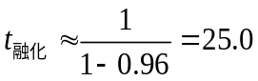, 故融化掉其余部分需要约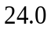小时. (8分)
七、（10分）解：（1）设切点为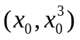，则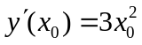。 所以切线的方程为
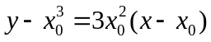 (2分)
令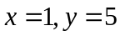代入得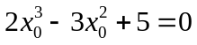，有唯一实根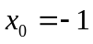，故切点为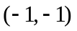. (3分)
所以, 切线的方程为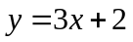。 (4分)
（2）由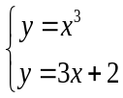解得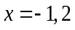,的面积为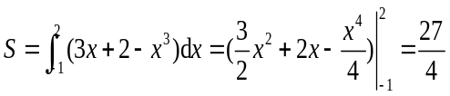 (7分) （3）所求体积为
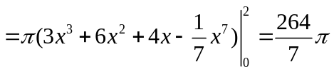 (10分)
八、（8分）结论：设在上连续，且关于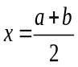为偶函数 (即对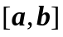中的任何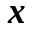有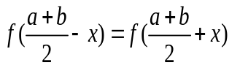)，则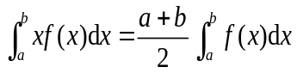. (3分)
证明：设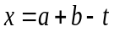, 则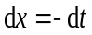, 且当时, 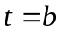; 当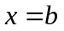时, 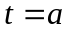. 于是 (4分)
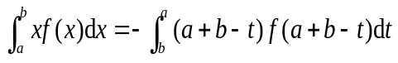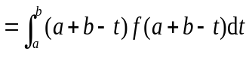
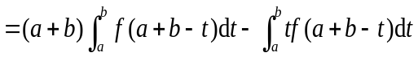 (6分)
(7分)

所以, . (8分)
九、（6分）证明：令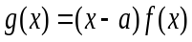, (3分)

则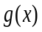在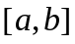上连续, 在内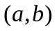可导, 且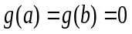,
由罗尔定理, 至少存在一点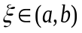, 使得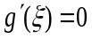, 即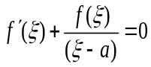. (6分)

